★★☆☆☆
題組：Problem Set Archive with Online Judge
題號：11096:Nails
解題者：蘇育彣
解題日期：2006年3月13日
題意：
給定一個正整數 n (0<n<=100)個的座標點，求一個最小的凸多邊形把所有點包含在裡面。本題為給定所有點的座標，問凸多邊形的周長為多少？
題意範例：
2
2 4 5 4
0 0 0 0
0 1 ➔ 4.00000 0 1 ➔ 5.00000
1 0 1 0
1 1 1 1
解法：
Graham’s Scan演算法﹝二維﹞與brute force
解法範例：
Step 1：所輸入的釘子個數是否小於4，若是則用暴力法，若不是則進行第二步驟。
Step 2：找出位於最低點(X與Y的座標最小)的釘子P0(必位於Convex Hull邊界上)。
Step 3：以”P0到各點的射線與X軸的夾角”作為比較依據，對所有的點由小到大排序(QuickSort)
Step 4：依照排序後的順序來判斷此點是否為Convex Hull的頂點。(外積正負，若為零則判斷長度)
Step 5：重複第4步驟直到回到P0。

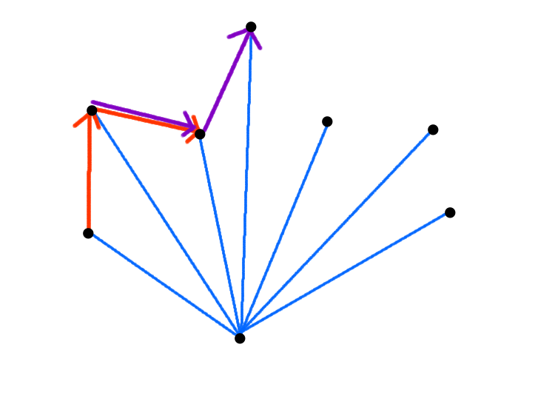
討論：
找P0需要T(n)=O(n)，QuickSort需T(n)=O(nlogn)， 而在步驟4判定Convex Hull頂點需T(n)=O(n)，因此需要：
T(n)=O(nlogn)+O(n)+O(n)=O(nlogn)。
程式：
無

